

RAPPORT DE STAGE

**Gasik’Art LTD Tribeca Mall**

**Première année**

**Encadré par :  Régine Lalao Rakotoarivony**

**Réalisé par : RANDRIANAINA Arena Iorenantsoa**

**Année Scolaire : 2024/2025**

**Sommaire**

**1. Introduction**……………………………………………………………………………………..4

1.1 Contexte du stage  
1.2 Objectifs du stage  
1.3 Présentation rapide de l’entreprise

**2. Présentation de l’entreprise**……………………………………………………………….5-6

2.1 Historique de l’entreprise  
2.2 Organisation interne et organigramme  
2.3 Secteur d’activité et services / produits  
2.4 Valeurs et culture de l’entreprise

**3. Description du poste et missions**…………………………………………………………8-7

3.1 Description générale du poste  
3.2 Mission 1 :

* Objectifs
* Tâches réalisées
* Méthodes et outils utilisés
* Résultats / livrables  
  3.3 Mission 2 :
* Objectifs
* Tâches réalisées
* Méthodes et outils utilisés
* Résultats / livrables  
  3.4 Mission 3 :
* Objectifs
* Tâches réalisées
* Méthodes et outils utilisés
* Résultats / livrables

**4. Présentation de l’application**…………………………………………………………………9-12

1) Introduction sur les différentes branches de l’application  
2) Présentation et explication des fonctionnalité de l’application

- Login

- Accueil

- Produits

- Caisse

- Statistiques

- Admin

3) UML de l’application

**5. Problèmes rencontrés et solutions**………………………………………………………………15-16

5.1 Difficultés techniques  
5.2 Solutions apportées et apprentissages

**6. Bilan et analyse du stage**……………………………………………………………………………16-17

6.1 Apports du stage pour ma formation  
6.2 Points forts et points à améliorer

**7. Conclusion**………………………………………………………………18

**Introduction**

Le stage que j’ai effectué s’inscrit dans le cadre de ma formation en **BTS Services Informatiques aux Organisations (SIO) – 1ère année**. Il s’est déroulé du 1er Juin 2025 au 11 Juillet 2025 au sein de l’entreprise **Gasik’art** ,spécialisée dans la vente de produits artisanaux malgaches se situant à lîle Maurice.

L’objectif principal de ce stage était de **concevoir et développer une application de gestion de stock** permettant de suivre les produits, les ventes et les stocks de l’entreprise. Cette mission m’a permis de mettre en pratique les connaissances acquises au cours de ma formation, notamment en **programmation, gestion de bases de données et développement d’interfaces utilisateur**.

Ce rapport a pour but de présenter le déroulement de mon stage, les missions réalisées, les compétences développées ainsi que les difficultés rencontrées et les solutions apportées. Il permettra également de faire un bilan de cette expérience professionnelle et d’analyser son apport pour mon parcours académique et mes projets futurs.

Dans un premier temps, je présenterai l’entreprise et son organisation. Ensuite, je détaillerai les missions qui m’ont été confiées, les méthodes et outils utilisés, ainsi que les résultats obtenus. Enfin, j’évaluerai les compétences acquises et tirerai les conclusions de cette expérience formatrice.

4

**2. Présentation de l’entreprise**

**2.1 Historique et contexte**

Gasik’art est une entreprise spécialisée dans la vente de produits artisanaux malgaches. Elle a été fondée avec l’objectif de promouvoir l’artisanat traditionnel de Madagascar et de le rendre accessible à un public plus large, notamment à l’île Maurice.  
Son implantation répond à une double volonté : offrir aux Mauriciens et aux visiteurs des produits authentiques reflétant la culture malgache, et soutenir les artisans qui perpétuent un savoir-faire ancestral.

**2.2 Organisation et implantation**

L’entreprise est dirigée par**Madame Régine Lalao Rakotoarivony.**Gasik’art dispose actuellement de deux points de vente principaux :

* Phoenix Mall, un centre commercial très fréquenté situé au centre de l’île.
* Tribeca Mall, où s’est déroulé mon stage, un espace moderne qui attire aussi bien les locaux que les touristes.

De taille modeste, l’entreprise ne dispose pas d’un organigramme formel. Son organisation repose sur une gestion directe par la dirigeante, qui supervise les activités de vente, la coordination avec les artisans et la gestion administrative.

**2.3 Produits et services proposés**

Gasik’art met en valeur la richesse et la diversité de l’artisanat malgache. Parmi les produits commercialisés, on retrouve notamment :

* Des objets décoratifs (sculptures, vases, accessoires en pierre ou en bois)
* Des sacs et articles de maroquinerie artisanale
* Des tapis et tissages traditionnels
* Divers articles de décoration intérieure et souvenirs

5

**2.4 Valeurs et culture de l’entreprise**

L’entreprise accorde une grande importance à la valorisation de la culture malgache, en mettant en avant des pièces uniques ou réalisées en petites séries.  
Ses valeurs reposent sur :

* L’authenticité : proposer des produits faits main et respectueux du savoir-faire traditionnel.
* La qualité : assurer aux clients des articles durables et esthétiques.
* La proximité : créer un lien entre les artisans malgaches et les consommateurs mauriciens et étrangers.

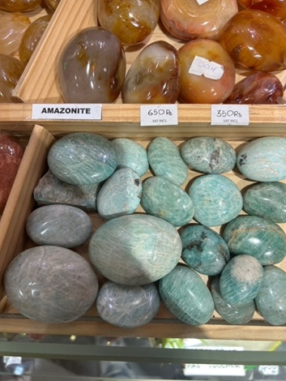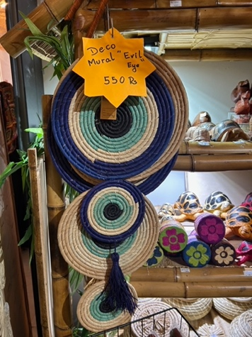

6

**3. Description du poste et missions**

**3.1 Description générale du poste**

Pendant mon stage au sein de Gasik’art, j’ai été chargé principalement de concevoir une application de gestion de stock adaptée aux besoins de l’entreprise. Mon rôle a consisté à analyser les besoins de l’entreprise, concevoir la base de données, développer l’application et tester son fonctionnement.

**3.2 Missions réalisées**

**Mission 1 : Analyse des besoins et préparation du projet**

* Objectifs : comprendre le fonctionnement actuel des ventes et de la gestion de stock.
* Tâches réalisées : observation en boutique, échanges avec la gérante.
* Outils utilisés : Word pour la prise de notes, schémas UML .
* Résultats : tâches à accomplir validées par la gérante.

**Mission 2 : Conception de la base de données**

* Objectifs : structurer les informations nécessaires en fonction des demandes de l’entreprise.
* Tâches réalisées : création des tables (produit, admin(pour les mots de passe)).
* Outils : PostgreSQL/MySQL .
* Résultats : base de données fonctionnelle reliée à l’application.

7

**Mission 3 : Développement de l’application**

* **Objectifs :** mettre en place une application avec une interface simple d’utilisation**.**
* **Tâches réalisées :**
  + Création de la classe Produit
  + Développement de l’écran de connexion (mot de passe de connexion)
  + Développement des interfaces (Accueil, Stock, Caisse)
* **Outils utilisés :** Java , JavaFX , Postgresql
* **Résultats :** l’application est disponible en local, permettant une meilleure gestion des produits

**Mission 4: Tests et présentation**

* **Objectifs : s’assurer du bon fonctionnement.**
* **Tâches réalisées : tests avec des données fictives, corrections des erreurs.**
* **Résultats : application présentée à la gérante.**

8

**4)PRÉSENTATION DE L’APPLICATION GASIK’ART :**

L’application Gasik’art est une solution de gestion de stock développée pour l’entreprise du même nom, spécialisée dans la vente de produits artisanaux malgaches.  
Elle permet de gérer les produits, d’effectuer des ventes, et de sécuriser l’accès grâce à un mot de passe administrateur.

Elle se compose de plusieurs interfaces principales :

* **Écran de connexion :** permet à l’administrateur de sécuriser l’accès.

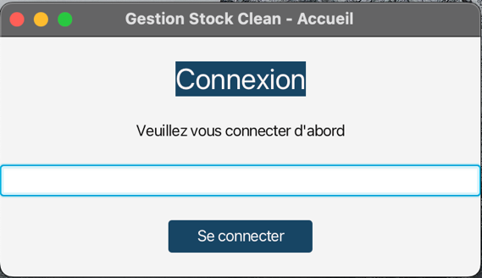

L’utilisateur devra entrer un mot de passe pour pouvoir accéder à l’application

Une fois le mot de passe inscrit, ce bouton le guidera vers la page d’accueil

**Comment ça marche ?**

Une fois l’application lancée , la première façade de l’application sera l’écran de connexion. Il sera demandé à entrer un mot de passe présent dans la base de donnée pour pouvoir accéder à la source de l’application.

9

* **Page d’accueil :** sert de point d’accès vers les différentes sections (Stock, Caisse, etc.).

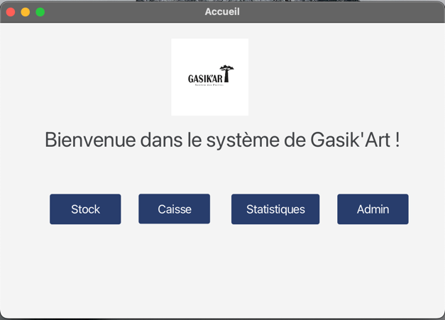

Logo de l’entreprise

Boutons pour accéder aux autres rubriques du site

**Comment ça marche ?**

Une fois le mot de passe validé, l’utilisateur sera dirigé dans la branche « Accueil » de l’application. Cette partie de l’application permet à l’utilisateur de choisir ce qu’il compte faire . 4 branches lui sont proposées : « Stock » pour la gestion de stock et des produits , « Caisse » pour gérer les ventes, « Statistiques » pour avoir un dashboard sur les produits présents et ceux en stock faibles, et « Admin » pour modifier le mot de passe de Login.

10

* **Interface de gestion du stock :** affiche la liste des produits, permet d’ajouter, modifier ou supprimer un produit.

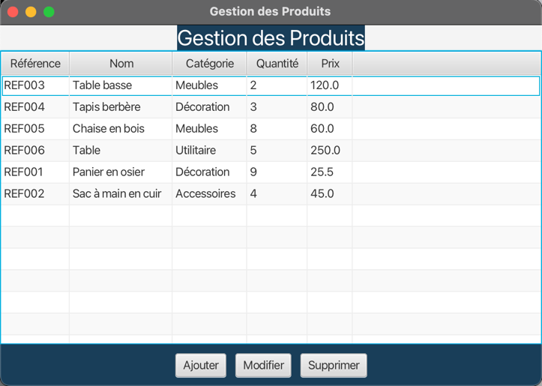

Tableau affichant les articles présents dans le magasin  
Classés par Référence, Nom, Catégorie, Quantité, Prix

Après avoir sélectionné un produit, ce bouton supprimera ce dernier

Bouton pour ajouter un produit

Après avoir sélectionné un produit , ce bouton permet la modification

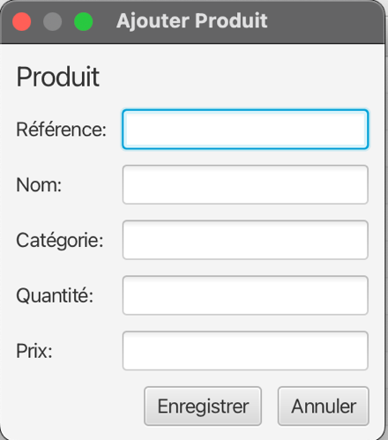

Champs pour insérer les informations sur les produits à ajouter

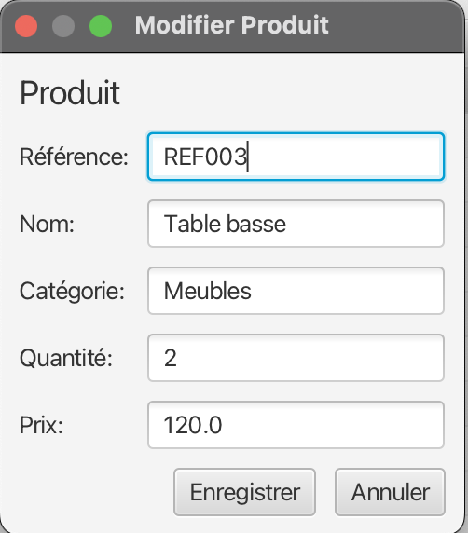

L’utilisateur entrera les nouvelles données qu’il souhaitera

**Comment ça marche ?**

Tous les produits présents dans la boutique sont enregistrés dans cette partie de l’application.   
Il y a la possibilité d’ajouter , de supprimer et de modifier les produits.

Pour ajouter ; il y a un bouton fonctionnel au bas qui ouvrira un modal pour y faire entrer toutes les informations sur le nouveau produit (référence , nom , catégorie , prix,…).  
Ensuite pour modifier ; c’est la même logique que pour l’ajout, la seule différence est que l’utilisateur devra sélectionner le produit à modifier avant de cliquer sur le bouton « modifier » qui lui dirigera dans un modal pour modifier les informations nécessaires.  
Enfin, pour la suppression, l’utilisateur sélectionnera l’article à supprimer avant de cliquer sur le bouton « supprimer ».

* **Interface de caisse :** permet de gérer les quantités en stock et d’obtenir une meilleure gestion de vente.

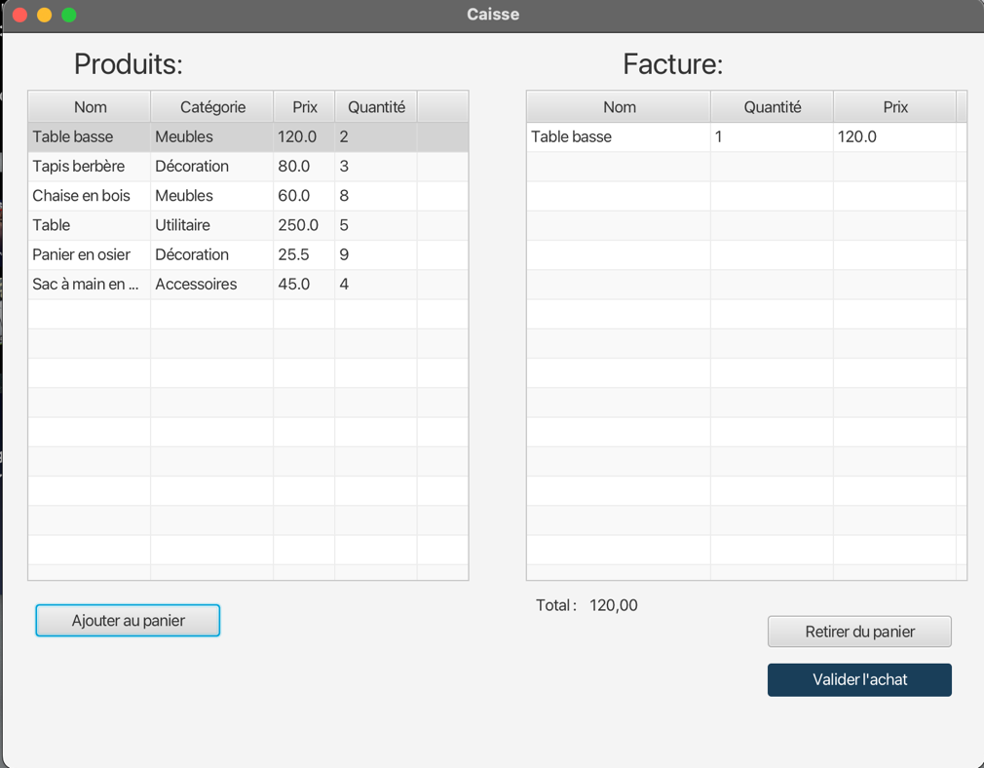

Les produits dans le panier

Pour retirer les articles du panier

Pour valider le panier

Tableau affichant les produits en vente

Le prix total des produits dans le panier

Chaque produit sélectionné pourra être ajouté au panier

11

**Comment ça marche ?**

L’utilisateur sélectionnera les articles à rajouter dans le panier . Une fois sa sélection faite , ses articles seront affichés dans la partie « Facture » où il aura la possibilité de valider son achat ou de retirer des articles de son panier.   
Sous le tableau ; il y a une section « Total » qui affichera le prix total de son panier.  
Une fois l’achat validée, le stock sera mis à jour automatiquement.

* **Interface de statistiques :** permet de faciliter le suivi des produits présents dans l’entreprise à travers un diagramme. Permet également de suivre les produits en bas stock afin d’envisager un potentiel ravitaillement.

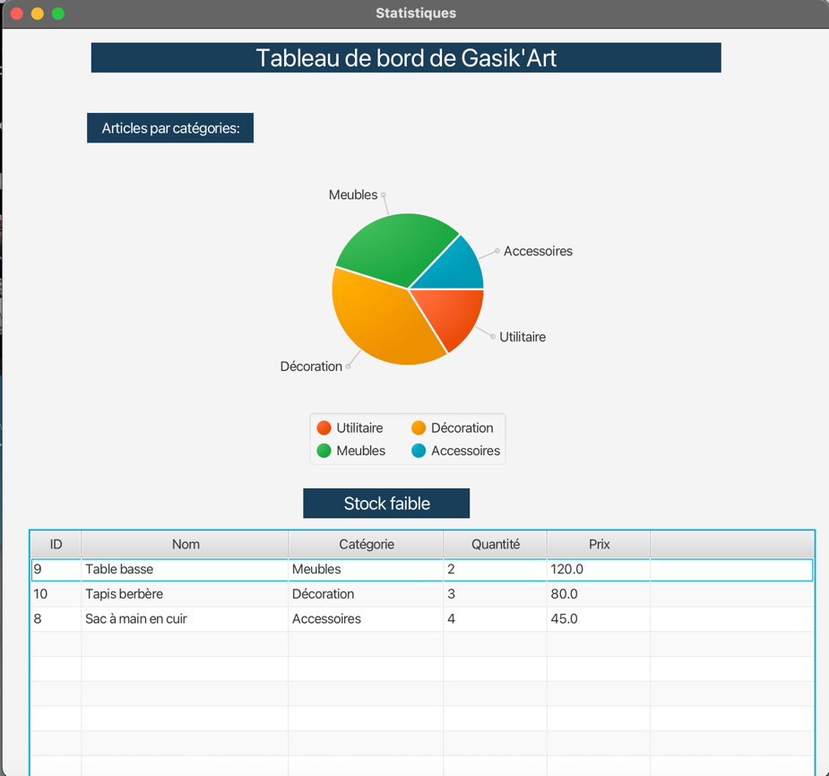

Diagramme affichant les produits présents , classés par catégories

Affiche les produits ayant un stock faible

12

**Comment ça marche ?**

L’interface contient tout d’abord un diagramme circulaire permettant d’avoir une image des produits les plus présents dans l’entreprise . Ces produits sont classés par catégories et par différentes couleurs afin de mieux les différencier .  
Puis il y a la section « Stock faible » ; dans ce tableau , les produits ayant une quantité inférieure à 5 seront considérées comme « produits à stock faible ». Ce qui pourra relancer un potentiel ravitaillement.

* **Interface Admin:** permet de modifier le mot de passe de connexion lors du démarrage de l’application.

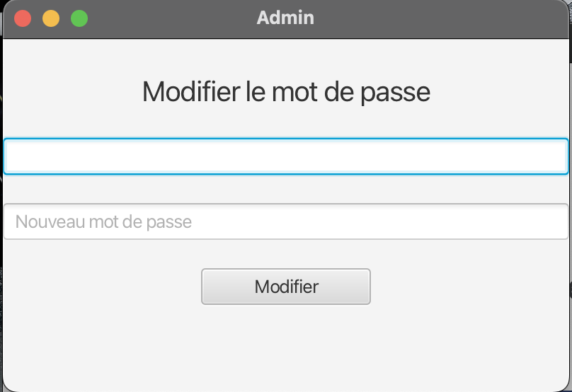

Ancien mot de passe

Nouveau mot de passe

**Comment ça marche ?**

L’utilisateur devra entrer le mot de passe actuel dans la section « ancien mot de passe », puis il rentrera dans la section « Nouveau mot de passe » , le mot de passe qu’il voudra mettre.

13

Chaque interface a été conçue avec **JavaFX**, et reliée à la base de données **PostgreSQL** via des requêtes SQL.  
L’objectif principal est d’offrir une solution simple, rapide et adaptée aux besoins quotidiens de la gérante.

**Schéma UML de l’application :  
  
  
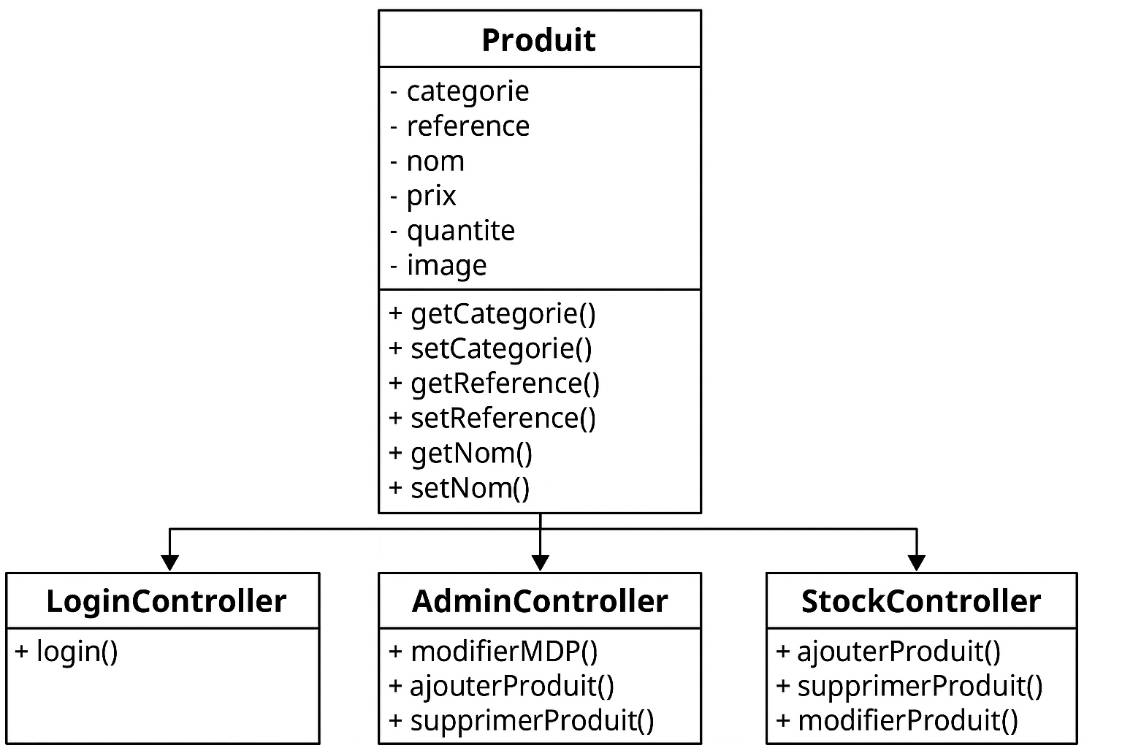**

12

**5. Problèmes rencontrés et solutions**

**5.1 Difficultés techniques**

Au cours du développement de l’application Gasik’art, plusieurs difficultés techniques ont été rencontrées :

* Connexion entre JavaFX et la base de données PostgreSQL :  
  Au début du projet, la connexion entre l’application JavaFX et la base PostgreSQL posait problème à cause d’erreurs de configuration du pilote JDBC et des paramètres de connexion.
* Problèmes d’interface graphique (FXML) :  
  Certains fichiers FXML ne s’affichaient pas correctement à l’exécution, souvent à cause de chemins relatifs mal définis ou de contrôleurs mal liés.
* Gestion des erreurs dans le Login :  
  L’authentification ne fonctionnait pas correctement au départ. Le mot de passe n’était pas vérifié de manière fiable dans la base de données, ce qui empêchait la connexion de l’administrateur.
* Manipulation des images des produits :  
  L’intégration et l’affichage des images dans l’interface (ajout, stockage, affichage) ont nécessité un travail supplémentaire, notamment pour convertir les fichiers en formats compatibles avec JavaFX.
* Structure du projet et logique de classes :  
  Comme la classe principale était Produit, il a fallu bien organiser les contrôleurs et les méthodes pour éviter que le code devienne confus ou redondant.

**5.2 Solutions apportées et apprentissages**

* Correction des erreurs FXML :  
  Les fichiers FXML ont été vérifiés un à un dans IntelliJ IDEA. Les contrôleurs ont été reliés correctement via l’attribut controller, ce qui a résolu les erreurs d’affichage.
* Sécurisation du Login :  
  Une table dédiée aux identifiants a été créée dans la base de données. Le mot de passe est désormais vérifié via une requête SQL et peut être modifié par l’administrateur via l’interface.

15

* Organisation du code :  
  Une structure claire a été mise en place entre la couche modèle (Produit), la couche contrôleur (Controllers), et la vue (FXML). Cela a permis une meilleure compréhension du fonctionnement global de l’application.
* Apprentissages personnels :  
  Ce projet m’a permis de renforcer mes compétences en JavaFX, en SQL, en programmation orientée objet, et en résolution de problèmes techniques. J’ai aussi appris à travailler de manière plus organisée et à tester chaque partie du programme avant de passer à la suivante.

**6. Bilan et analyse du stage**

**6.1 Apports du stage pour ma formation**

Ce stage m’a permis d’appliquer concrètement les notions vues en cours dans le cadre du BTS SIO, notamment dans l’option SLAM (Solutions Logicielles et Applications Métiers).  
Grâce au développement de l’application Gasik’art, j’ai pu renforcer plusieurs compétences :

* Développement d’applications :  
  J’ai appris à créer une application complète avec JavaFX, en gérant à la fois l’interface graphique, la logique métier et la connexion à une base de données PostgreSQL.
* Gestion de base de données :  
  J’ai conçu et manipulé des tables SQL, notamment pour la gestion des produits et des utilisateurs (administrateurs). Cela m’a permis de mieux comprendre les requêtes SQL et leur intégration dans un programme Java.
* Utilisation d’outils professionnels :  
  J’ai utilisé IntelliJ IDEA, pgAdmin, et des bibliothèques Java, ce qui m’a familiarisé avec les environnements de développement professionnels.

16

* Méthodologie de projet :  
  J’ai appris à organiser le travail de manière structurée : planification des fonctionnalités, création de diagrammes UML, tests, et amélioration progressive du code.
* Autonomie et résolution de problèmes :  
  Ce stage m’a appris à chercher des solutions par moi-même (via la documentation, les forums, ou l’expérimentation), à analyser les erreurs, et à comprendre le fonctionnement interne des technologies utilisées.

En résumé, ce stage a été une expérience formatrice et concrète, qui m’a permis de faire le lien entre la théorie apprise en cours et la pratique en situation réelle.

**6.2 Points forts et points à améliorer**

Points forts :

* Bonne capacité d’adaptation aux outils et technologies utilisés.
* Autonomie dans la recherche et la résolution de problèmes techniques.
* Motivation constante à faire fonctionner le projet et à l’améliorer.
* Application fonctionnelle et claire répondant aux besoins de l’entreprise.
* Bonne compréhension de la logique de programmation et des bases de données.

Points à améliorer :

* Approfondir mes connaissances en sécurité des applications (chiffrement des mots de passe, gestion des erreurs SQL, etc.).
* Travailler davantage sur la conception orientée objet (création de plusieurs classes, découpage du code pour une meilleure maintenabilité).
* Gagner en rapidité dans la mise en place des interfaces graphiques avec FXML.

17

* Améliorer la documentation du code et les commentaires pour rendre le projet plus lisible par d’autres développeurs.

**7. Conclusion**

Ce stage a représenté une expérience très enrichissante, tant sur le plan professionnel que personnel. Il m’a permis de mettre en pratique les connaissances acquises durant ma première année de BTS SIO option SLAM, tout en découvrant les exigences concrètes du développement d’applications dans un contexte réel.

Le projet Gasik’art, une application de gestion de stock destinée à une entreprise artisanale, m’a offert l’opportunité de travailler sur toutes les étapes d’un développement logiciel : de la conception à la réalisation technique. J’ai pu apprendre à manipuler des outils professionnels tels que JavaFX, PostgreSQL, et IntelliJ IDEA, et à mieux comprendre la logique d’interaction entre une interface utilisateur et une base de données.  
Ce projet m’a également permis d’approfondir mes compétences en programmation orientée objet, en SQL, et en gestion d’erreurs, tout en renforçant ma rigueur et ma capacité à résoudre des problèmes techniques de manière autonome.

Au-delà des aspects purement techniques, ce stage m’a appris à organiser mon travail, à planifier les tâches, et à documenter mes réalisations. J’ai aussi compris l’importance de la communication avec le tuteur et de la gestion du temps dans le cadre d’un projet informatique.

En définitive, cette expérience m’a conforté dans mon choix d’orientation vers le développement logiciel. Elle m’a donné envie de continuer à progresser dans ce domaine, notamment en explorant davantage les aspects liés à la sécurité des données, à la conception d’interfaces modernes et à la création d’applications web dynamiques.  
Je ressors de ce stage plus motivé, plus compétent et plus conscient des réalités du métier de développeur.

18